SCHREIBBEWERB

Name der Schülerin/des Schülers: Madlen Pöcksteiner
Alter: 12 Jahre Schule: NMS Schweiggers
Klasse: 2 S Ort: Schweiggers

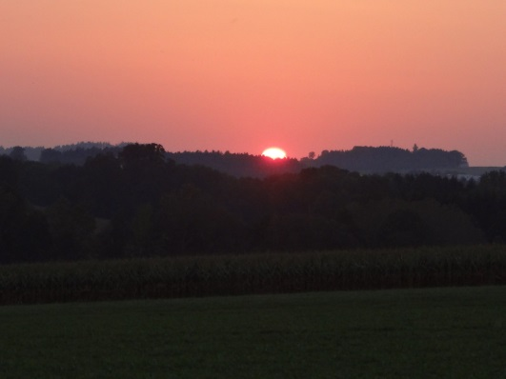
Foto: „De letztn Sunstrohln“ – Romana H., NMS Aschbach
Wald Nacht
Christoph Mauz

20:37
Schöner Schmarrn! Jetzt wird es gleich finster und ich habe immer noch keine Ahnung, wo genau ich bin. Das Einzige, das völlig außer Streit steht, ist die Tatsache, dass ich im Wald stehe. Mittendrin! Der Wald ist irgendwo im westlichen Niederösterreich. Zwischen Amstetten West und Oed-Öhling. Wenn ich die Augen zumache, dann höre ich Autobahngeräusche. Das heißt, ich hoffe, dass es Autobahngeräusche sind. Weil wenn das Geräusch zum Beispiel von Gelsen kommt, dann gute Nacht, Bertl! Bertl heiße ich übrigens. Bertl Panigl und ich hab‘ mich verlaufen. Verlaufen in einem Wald im westlichen Niederösterreich, zwischen Amstetten West und Oed-Öhling.
Verzweifelt hole ich mein Handy hervor, aber ich habe immer noch kein Signal. Überall funktioniert das Klumpert! Überall, außer in einem Wald im westlichen Niederösterreich, zwischen Amstetten und Oed-Öhling!
…Enttäuscht spaziere ich herum. Nebenbei gucke ich, ob vielleicht doch irgendwo ein Ausweg ist. Kurze Zeit später, das heißt, als ich wieder ein bisschen marschiert bin, probiere ich es mit dem Handy wieder. Natürlich, noch immer kein Empfang. Schön langsam bekomme ich ein wenig Panik, weil ich ja doch ganz alleine hier im Wald bin - oder doch nicht? Plötzlich höre ich ein leises Rascheln. Irgendwie denke ich gleich an ein Reh, obwohl ich nicht sagen kann, warum. Langsam und mit Schweißtropfen taste ich mich nach vorne, als ich plötzlich an irgendetwas Weiches stoße. Zuerst denke ich, dass es ein Bär oder irgendein anderes Tier ist. Ob ich damit richtig liege? Keine Ahnung. Nun habe ich wirklich Angst. Jedenfalls werde ich jetzt schon sowas von müde, dass ich beinahe eingeschlafen wäre. Ich versuche es aber zu verhindern, weil ich ja nicht weiß, was für merkwürdige Dinge noch so passieren könnten. Nach ein paar Minuten schlafe ich dann doch ein. Auf einmal weckt mich ein komisches Geräusch. Diesmal hört es sich wieder wie ein Rascheln oder so was Ähnliches an. Neugierig und wieder mit einem Kribbeln im Bauch stehe ich langsam auf und schaue mich um. Das sehe ich Licht und einen Schatten. Ängstlich richte ich mich auf und will dem Licht und dem Geräusch entgegen gehen. Kaum stehe ich auf, verschwinden dieses Licht, der Schatten und das Geräusch wieder. Irgendwie kommt mir das alles echt spanisch vor. Als ich mich wieder niederlege, warte ich schon darauf, dass wieder irgendetwas kommt. Aber nichts - kein Schatten, kein Licht, kein Geräusch. Wie verhext. Jetzt fühle ich mich echt veräppelt. Das ist eine echte HORROR-NACHT für mich. Ich hoffe, dass diese bald vorbei ist.
Nach langer, langer Zeit wache ich unruhig auf und merke, dass alles nur ein Traum gewesen ist. Gott sei Dank!

ENDE

